附件2:
第十届学生技能竞赛月
“区块链应用技术”赛项比赛通知
一、赛项名称
区块链技术应用
二、竞赛目的
举办区块链应用技术大赛，旨在评估参赛者的技术掌握与实操能力，发掘并培育行业人才，并为省级赛事储备精英力量。同时，大赛旨在激发高职院校与社会各界对区块链的兴趣，携手促进该技术的广泛应用与知识普及。
三、比赛时间及参赛方式
1.报名方式
报名时间：2024年11月5日-2024年11月15日
扫码加群报名，进群请修改备注为“学院_专业_学号_姓名”
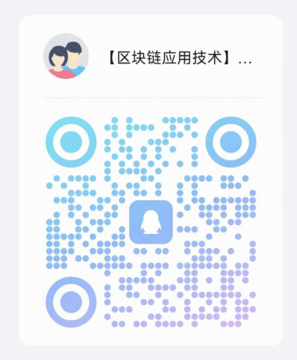
- 竞赛时间
于11月29日12：30--13：30在6217举行线下比赛。参赛选手必须在规定时间内完成比赛内容并提交相关文档。竞赛工位的计算机已部署好开发运行环境，赛题以任务书的形式发放，竞赛使用的软件或参考资料在赛前拷贝至参赛选手的计算机，参赛队根据任务书的要求完成竞赛任务。
四、参赛对象及竞赛形式
1.参赛对象
参赛选手为2022、2023、2024级的在册学生，专业不限。
2.竞赛形式
线下比赛
3.竞赛流程
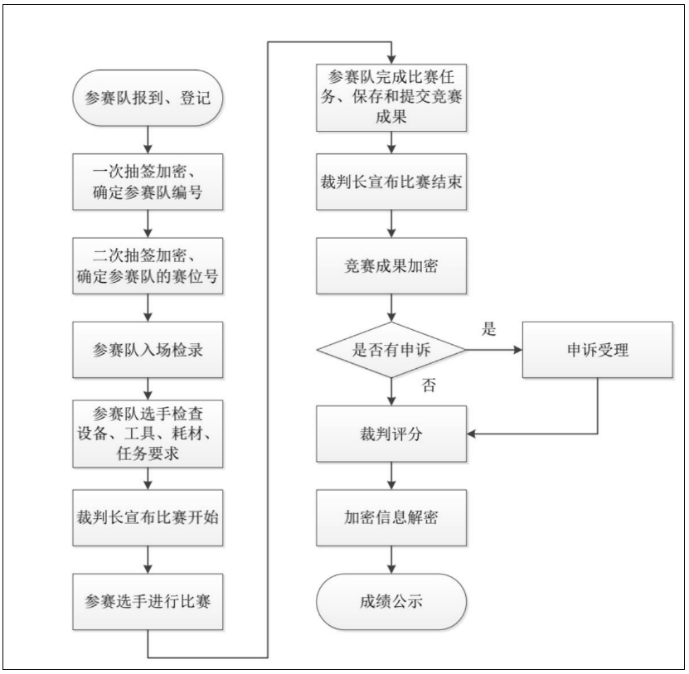
五、竞赛内容
模块 | 主要内容 | 比赛时长（min) | 分值(分)
模块一 | 搭建区块链系统并验证 | 25min | 35
模块二 | 搭建区块链系统管理平台并验证 | 20min | 35
模块三 | 区块链节点运维 | 15min | 30

基于给定的环境和区块链系统，完成系统部署及节点部署。 使用监控工具完成对节点的监控。根据业务需求，完成系统日志、节点服务等系统结构的维护。
六、比赛环境
类型 | 备注
硬件 | 通用台式机  处理器i5/32G内存/固态硬盘512G及以上、USB3.0接口、千兆及以上网卡
软件 | 区块链平台  国产主流的区块链平台及其管理工具

七、成绩评定与奖项设置
区块链技术应用赛项评分采用赛项结果评分方法，赛项最终得分按百分制计算。根据比赛成绩评选出一等奖、二等奖、三等奖等奖项，各奖项获奖队伍可获得相应的奖金或奖品。

